Malmö Avdelning 10

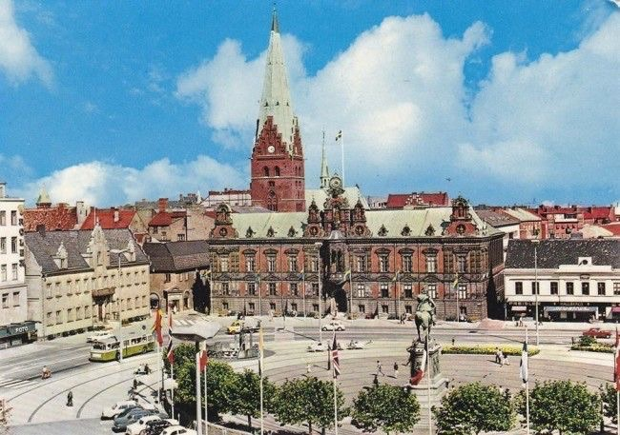

Program

Våren och Hösten

2023



SKPF pensionärerna är ett religöst och politiskt obundet pensionärsförbund som är öppet för alla som har någon form av pension oavsett yrkesbakgrund.

Vårt mål är jämställt samhälle som ger alla ett värdigt liv, ett samhälle som är ekonomiskt och socialt tryggt i livets olika faser. Vi skall också vara en organisation som erbjuder bildning, kultur, gemenskap och social sammanhållning.

Våra utbildningar och cirklar genomförs i samarbete med ABF.

Alla som blir medlemmar i SKPF har möjlighet till ett förmånligt pris teckna försäkringar i Folksam.

SKPF avdelning 10 har sin verksamhet i Malmö och vår expedition finns på Hantverkaregatan 6B 211 55 Malmö

Vårt telefonnummer är : 040-128850. Bankgiro: 5421-5397

Telefonnummer till Folksam: 0771 950 950

Vår mailadress är : malmo.avd [10@skpf.se](mailto:10@skpf.se)

Våra öppentider är Måndag och Onsdag 10.00-13.00 helgfria vardagar.

Vi kommer att ha sommarstängt from 12/6-tom 7/8 2023

Julstängt from 18-12 tom 8/1 2024

Ni kan även besöka vår hemsida där vi lägger ut aktuell information om det som händer och även tillbakablickar om det som varit.

För att enklast komma till vår hemsida sök på SKPF avd 10 Malmö och klicka vidare till vår webbplats. Ni kan även besöka distrikt Skånes hemsida på [www.skpf.se](http://www.skpf.se) distrikt Skåne.

Att vara medlem i SKPF kostar 200 kr om året.



Styrelsen (fram till Årsmötet 2023-03-08)

Ordförande Ulla-Britt Mattisson

Ledamot/vice ordf Kerstin Ekström

Ledamot/kassör Gun-Britt Eriksson

Ledamot Lennart Sandgren

Ledamot/sekreterare Marie-Anne Booth

Suppleant Annette Jönsson

Suppleant Kenneth Hansson

Webbansvarig Lennart Sandgren

Studieansvarig Kerstin Ekström

Reseansvarig Kerstin Ekström. Annette Jönsson

Valberedning Kjell Roslind, Irene Nilsson,Barbara Rundqvist

(Ingegerd Larsson Hellqvist tom. 15/5 2022)

Revisorer Rosemarie Carlsson (Rolf Hellqvist tom 1/6 2022)

Revisorsuppleant Åke Björkman,Karl-Erik Mårtensson

ABF Respresentantskap Kerstin Ekström,Marie-Anne Booth,Lennart Sandgren

Centrala Pensionärsrådet : Ulla-Britt Mattisson,Marie-Anne Booth,

Lennart Sandgren,Gun-Britt Eriksson,Kenneth Hansson

Regionala Pensionärsrådet : Ulla-Britt Mattisson,Ersättare: Gun-Britt Eriksson

**Yoga /Dans och rörelse**



**Våren 2023**

**Dans och Rörelse och Balansträning Startar Tisdag 21/2 Pildammsparken vid strykjärnet**

**Yoga Startar Torsdag 2/2 ABF Spånehusvägen 47**

**Boule Vid intresse hör av er till vår expedition 040-128850**

**Hösten 2023**

**Dans Rörelse och Balansträning Startar Torsdag 7/9 Pildammsparken vid strykjärnet**

**Yoga Startar Torsdag 7/9 ABF Spånehusvägen 47**

**Boule Vid intresse hör av er till vår expedition 040-128850**

Vid vissa av våra kurser och aktiviteter kommer en avgift att tas ut

**Kurser och cirklar**



**Våren 2023**

**Hälsa Rörelse och Minnesträning** Torsdagar kl.11.00-12.30 Startar 26/1

**Malmö Förr och Nu** Tisdagar kl.13.00-15.30 ABF Spånehusvägen 47 Startar 24/1

**Canasta**  Måndagar kl.10.00 Roskildevägen 35 Startar 16/1 (kontakta exp vid intresse)

**Hösten 2023**

**Hälsa Rörelse och Minnesträning** Torsdagar kl.11.00-12.30 Startar 21/9

**Malmö förr och nu.** Tisdagar kl.13.00-15.30 Startar 19/9

**Canasta** Måndagar kl.10.00 Roskildevägen 35 Startar 11/9 (kontakta exp vid intresse)

**Vid vissa av våra kurser och cirklar kommer en avgift att tas ut**

**Resor och Utflykter**



**Våren**

**Ut i det blå.** Torsdag 27/4 En resa där vår busschaufför bestämmer resmålet.

Samling Malmö Opera kl.09.00 Sista anmälningsdag 6/4 Sista betalningsdag 6/4

**Åttioårsresan .** Tisdag 9/5 En resa för alla medlemmar som fyller eller har fyllt 80 år under året. Resan startar med lunch och sedan kommer vårt kommunalråd Andreas Schönström att guida oss under bussturen runtomkring och i Malmö för att se hur Malmö förändrats under dom senaste åren. Resan är kostnadsfri. Vi kommer att skicka ut en personlig inbjudan närmare resans start.

**Hösten**

**Ut i det blå.** Vi planerar att göra denna resa i oktober vi återkommer med datum senare.

**Julmarknadsresa** Det kommer även i år att bli en julmarknadsresa och vi kommer att bestämma vart resan kommer att gå i ett senare skede.

**Då priser och övrigt kan ändras under tid så kommer vi med mer information om våra resor på våra medlemsmöten och på vår hemsida.**

**Anmälan till våra resor kan göras på tel: 040-128850 eller på mail: malmo.avd10@skpf.se**

**Möten och Sammankomster**

**( Obs ny tid för våra medlemsmöten)**

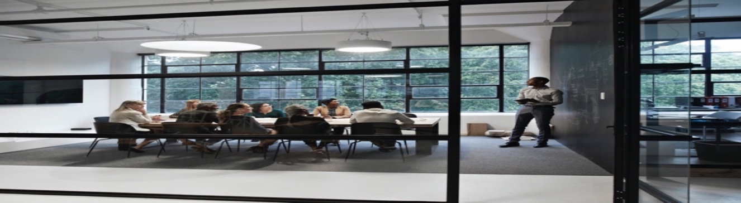

**Våren 2023**

**Medlemsmöte** Torsdag 26/1 (OBS tiden) kl 12.30 till ca 14.30 på Motettens Folketshus. Sedvanliga möteshandlingar och information.

Medverkande från Malmö Stad Anna Sjöholm Konsumentrådgivare.

Lättare förtäring.

Sista anmälningsdag 19/1.

Å**rsmöte** Onsdagen 8/3 kl.12.30- till ca 14.30 på Motettens Folkets Hus

Årsmötesförhandlingar Val.

Underhållning av Gunilla och Stefan. Sista anmälningsdag 1/3. Vi bjuder på förtäring

**Medlemsmöte** Onsdag 3/5 kl.12.30-till ca 14.30.

Sedvanliga möteshandlingar och föredrag och underhållning. Vi bjuder på förtäring

Sista anmälningsdag 26/4

**Hösten 2023**

**Medlemsmöte**  Onsdag 20/9 kl.12.30-till ca 14.30 på Motettens Folkets Hus

Sedvanliga möteshandlingar och information

Medverkar gör Tinas Seniorshop med det senaste inom kläder.

Lättare förtäring. Sista anmälningsdag 13/9.

**Medlemsmöte / Budgetmöte** Onsdag 18/10 kl.12.30-till ca 14.30 på Motettens Folkets Hus

Sedvanliga möteshandlingar information budget 2024.

Underhållning /Föredrag Lättare förtäring.

Sista anmälningsdag 11/10

**Julmedlemsmöte** Onsdag 13/12 kl 12.30 till ca 14.30 på Motettens Folkets Hus

Information, Lucia och underhållning. Förtäring

Sista anmälningsdag 6/12

**Anmälan till våra medlemsmöten görs på tel: 040-128850 eller på mail:** [**malmo.avd10@skpf.se**](mailto:malmo.avd10@skpf.se)



**Årsstämman 28 Februari 2023 kl.18.00**

**Höstmöte 24 Oktober 2023 kl.18.00 i lokalen Hantverkaregatan 6B**